成
绩
山东工艺美术学院研究生课程作业

论文题目：

聊城市沿湖巷社区运动公园绿地规划调研报告

名称 绿地景观规划研究

开课时间 2019—2020学年第二学期

任课老师 邵力民

学生姓名 周浩

学 号 109081904012

聊城市沿湖巷社区运动公园绿地规划调研报告
周浩 环境艺术设计 2019级
摘要：近年来，“健康”越来越被人看中，尤其是庚子鼠年这一场突如其来的疫情，把全民锻炼的意识推到了高潮。城市景观绿地是城市生活和自然环境的载体，社区中的运动公园是城市配套建设的重要部分。本文在聊城市沿湖巷社区运动公园景观绿地现状调研的基础上，贯彻“以人为本”的设计方针，进一步探讨与研究此地绿地规划系统。
关键词：“健康”意识；城市景观；运动公园；以人为本；

2020年之后的新冠病毒来势汹汹，继中国一月份的遭遇之后，病毒随即席卷全球，成为了全球性的公共卫生事件。疫情对经济带来了很大的冲击，同时也推动了很多领域的发展，全民健康观继2003年非典的影响下再一次被刷新，越来越多的人注意到健康的重要性。对于一些不具备去健身房的条件的人来说，社区运动公园使他们锻炼最好的场所。
社区运动公园属于城市景观绿地的一种，它集绿色生态、全民健身、文化休闲、公共设施等多功能于一体，向人们提供更为专业、科学、安全的运动场所，同时还要满足人们休闲放松、游乐赏景需求的园林环境，是未来所刚需的社区配套公园。
为此，本文通过采用调查问卷以及现场勘查的方式对聊城市沿湖巷运动公园居民满意度进行调查并分析，探究居民对社区运动公园的心理需求，并针对现存问题提出建议并进行改造，为后续类似的运动公园在氛围营造、植物景观、运动设施等方面提供依据。
一、城市景观绿地的类型
城市景观绿地在概念上有狭义和广义之分，狭义上是指城市中人工种植的花草树木形成的绿色空间，广义上是指城市规划区内被覆盖的土地、空旷地和水体的总称，天然植被覆盖的墒地、丘陵、旷野等空旷地和水体的总称。绿地作为城市景观的一个重要组成元素，在城市公共环境中是最接近自然生态系统的形态要素。它具有很多重要的功能，净化空气，调节环境的温度和湿度，减弱噪音污染，增加空气中的湿度和氧气，美化城市环境，丰富城市空间层次等。
城市绿地系统是由五个部分组成；公园绿地、生产绿地、防护绿地、附属绿地和其他方面绿地。
1、公园绿地是城市建设用地和城市绿化系统的重要组成部分，同时也是表示城市整体环境水平和居民生活质量的重要指标。主要包括综合公园、社区公园、专类公园、带状公园和街坊绿地。公园绿地向公众开放，以游憩为主要功能，并且兼具生态、美化、防灾等作用。
2、生产绿地具有城市绿地系统所具有的所有生态功能，能够提高建成区的绿化覆盖率和绿化率，对于改善城市生态环境起着重要的作用，包括吸收汽车排放出来的尾气、减弱噪音污染和吸烟滞尘等。
3、防护绿地在城市中一般指具有安全防护、隔离和卫生防护功能的绿地。它的主要功能是对自然灾害和城市公害有一定的减弱作用，主要包括道路的防护绿地、防风林、水土保湿林等等。
4、附属绿地是指城市建设用地之外的附属绿化用地，包括居民用地、公共设施用地、道路广场用地、特殊用地中的绿地等。
5、其他绿地是指对城市的生态环境质量、居民的休闲生活、生活多样性保护有直接的作用。包括：森林公园、自然保护区、湿地、风景园林等绿地。
二、沿湖巷社区运动公园绿地现状与期望
沿湖巷社区运动公园在聊城东昌湖的北岸，它北临聊城最繁华的东昌路与端庄典雅的运河博物馆，南靠清静幽雅的运河会馆，西接烟波浩淼的东昌湖，东倚其乐融融的居民区。
根据走访与调查发现，居民对运动公园的健身区满意度较高，而休闲区满意度较低，利用率较少，认为该地无论是设施还是景观设计都存在较大问题。
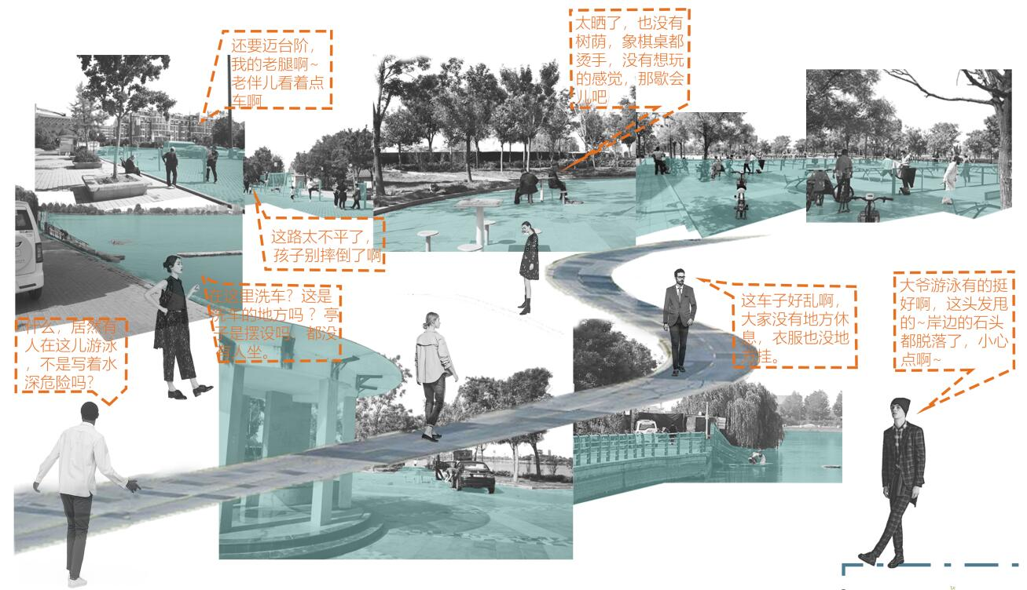
1.沿湖巷运动公园运动公园现状
经过调研发现问题，如图1所示：（1）设施不够完备，缺乏针对儿童的设施。（2）滨水地区设置警示牌，但依然有人去游泳，存在安全问题。（3）植被破环与缺失。（4）由于植物遮挡，视觉感受欠佳。（5）无法满足居民需要，功能缺失（尤其老人和孩子）。（6）健身器材多为老人和儿童使用，设置在停车场，且地面铺装凹凸不平，存在安全问题。（7）休闲区象棋桌材质为不锈钢，没有阴凉，太阳暴晒使其发烫。
图1 现状分析
2.居民对沿湖巷运动公园的期望
2.1对功能的期望
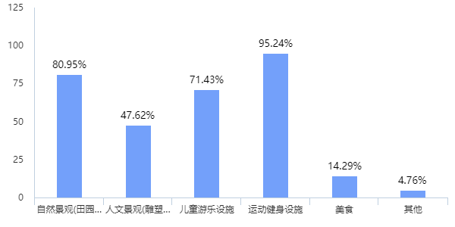
如图2所示，大部分人群期待有运动健身设施以及观景区域，其次是儿童游乐设施以及人文景观（雕塑、景墙），少部分人希望有美食区域，便于运动结束的能量补充。多数人对设置在停车场边缘的健身设施设置非常不满意，认为存在较大的安全问题，希望有单独的、安静的区域健身；由于植物的遮挡，没有完整的体现出滨水区域的美景；针对看孩子的父母以及老人提出该地没有针对儿童娱乐的设施，而儿童的天性就是爱动，只能去停车场周围的健身设施区域。
图2 功能期望比例
2.2对景观设计与环境氛围的期望
在景观设计的绿化方面，希望植物可以遮阴并且起到美化的作用。在环境氛围的营造上，人们期望休闲区应该有能上人草坪，有休闲的亭子花架，有供人观景的亲水平台以及其他休闲设施的设置。
三、沿湖巷社区运动公园的设计目标
通过对基地的调查与分析，休闲区问题较大，应注意适合老人与儿童设施的设置，并且应在该地设置大面积绿地，营造安静、休闲氛围。
公园里——根据基地定位与我们对未来居住区发展的预见，设计从自然、健康、文化三大板块出发，以满足不同年龄段的人们对未来生活的日常需求与美好想象，以及满足社区的应急避险功能。让人们走到户外，走到阳光下，感受到社区的活力，如同生活在公园里。
（1）要有明确的指导思想，以植物造景手法为主，注意美学原则的体现。强调运用丰富的植物材料，侧重植物造景与色彩变化，采用景观绿地的现代化、多层性等绿化手法，在植物造景，季相变化，色彩搭配及平面构图方面均需要反复推敲，精心设计，体现植物景观特色，突出简洁、开朗、自然的环境风格，在强调时代感的同时保持原有自然美的环境。
（2）适当调整人车动线设计。景观流线之于景观方案，好比血管系统之于人体，是保持方案完整性、承接内外关联性、维系空间互动性的核心要素。采用曲直结合的流线设计方式人流线采用曲线方式，曲线代表无限可能，柔美、圆滑，韵律感强，所以更具亲和力；车流线则采用直线形式，形成人车分流的形式，使区域内的人群不受干扰。
（3）规划完整的功能分区。在滨河景观中，较多的分区是结合动静原则给予片面设计，未考虑到人的因素的存在，只是形式上的功能分区，而没有从实际上进行功能分区；或是考虑到了动的因素的存在，而又忽略了静的因素的存在。一个符合人性化的功能分区应充分结合两方面因素进行构思设计，符合人性的功能分区才是一个完美的构思设计，才是一个完美的景观。
（4）更换铺装设计模式。景观设计中，铺装是一项充满美感的技能，恰到好处的铺装对空间往往能起到烘托、补充或诠释主题的增彩作用，通过材料或样式的变化形成空间界线，组织交通与引导浏览。好的铺装设计不仅使人得到视觉上的享受，也能愉悦身心，强化意境。
四、沿湖巷社区运动公园休闲区设计措施
1.流线设计
使方案的流线分析图分为车流线与人流线，沿湖巷社区运动公园休闲区实行人车分流行驶，在最大限度下控制人与车，使其不会互相影响，最重要的是园区景观主要面向园区内部的人，因此让车流在园区外边缘行驶。
2.功能划分
规划设计完整的功能分区，通过对整个区域空间序列的规整，变异形成不同的空间联系，在其基础上规律了节点分布，使节点分成主要景观节点和次要景观节点，其主次的分布同时反馈了园区空间序列。由景观节点确认区域内的大关系之后，进行深化设计，节点自身重要程度决定了其功能和形式，节点与节点之间的关系又进一步创造了节点空间的多样性。
在此设计中，充分考虑人性功能分区，进行构思设计，合理安排其下沉休息平台位置，以及其内的雕塑休闲区、儿童活动区、大众休息长廊、老年人活动区五者之间的尺度与比例。充分结合人性化原则、功能分区原则，特对功能分区中动静、公私、开闭三原则进行考虑，比如:在老年活动中心前方设置一块大众休闲区，人们一来到河边就会看到，老年活动区和大众休息区将是不同年龄段选择的休息场所。不会因为只有老年人活动区而导致中青年不可玩的局面。
3.植物设计
沿湖巷运动公园休闲区适合种植的植物大致可以采用树种相对统一，以取得形态的控制的效果。灌木，藤本，地被植物分层连接取得有节奏韵律与乔木相得益彰的视觉效果。乔木在基本树种上加入桂花、合欢、栾树以及枣树。配景灌木采用八角金盘、红叶石楠、紫荆、金森女贞。藤本花木采用木芙蓉、菊花、月季、紫薇，地被植物主要采用马尼拉草。
4.铺装设计
地面铺设采用石材有花岗石、大理石、青石板等，装饰形式分以单种石材装饰为主，单种石材装饰地面通过同一品种按照不同的设计形式进行铺设，并与石材的独特质感相结合，形成强烈的装饰效果，可以取得意想不到的空间意境。
草地铺装可谓是景观中最为流行的铺装材料，与其它硬质材料相互镶嵌，既可以在一定程度上节约成本，又给人以柔和、亲切、静谧之感。
五、总结
城市绿化应以人为本，以自然生态为本。关心民众将人们休息、停留，交流、等待、观赏等多类和多元的活动需求纳入景观设计的功能中来。强调大学生的参与和互动，使之产生自豪感，参与其中自觉维护增强园区的感觉。讲求科学种植美学种植，与自然生态相互依存。打造良好的生活环境提高人文环境质量，体现社会的关心与进步。
此次改造设计在保留部分原有植物的基础上，把功能区进行精细划分与整合，改变现有高差设计，主要解决了以下几点问题：
一、设施：尽量满足居民的日常功能需求，设施安装完备。
二、铺装：以自然感的砖石为主，铺装材料多呈规则形状，适当用彩砖。
三、植被：多采用四季常绿植物，搭配各季节彩色植物，并进行层次设计。
四、功能：针对各类居民尽量满足其功能性需求，提高使用率，改善滨水安全问题
五、注意整体性、实用性、艺术性、趣味性的结合，满足居民心理与生理需求。
根据调研发现，在同一场所，不同年龄的人在此的目的不同，行为也有很大差异。要做好社区公园的设计，需要准确了解活动人群的心理需求与生理需求，为此还需做出更多的观察与研究，掌握不同年龄、性别人群的行为习惯和心理需求，才能设计出更合理的空间，做出以人为本的优秀设计。
参考文献
[1]唐勇.基于新时代下园林景观设计在城市规划中的应用研究[J].中国地名,2020(06):62.
[2]石军,李冬梅,孟捷,赵涛,赵晓琳.基于居民视角的西安城市运动公园植物景观满意度研究[J].山东林业科技,2020,50(02):68-74.
[3]李遂江.基于全民健身的城市运动公园景观设计分析[J/OL].北方文学(下旬),2017(06):219[2020-07-03].https://cc0eb1c56d2d940cf2d0186445b0c858.casb.sdada.edu.cn/kcms/detail/23.1058.I.20170627.0917.340.html.
[4] 张晓洁，张伊华.城市景观规划设计[J].内蒙古科技与经济，2010.
[5] 邓卫.景观的感知：走向景观符号学[J].世界建筑，2006（7）：47-50.

